УДК ХХХ

Евдаков Алексей Евгеньевич
Официальное название организации, ученая степень, должность, подразделение, страна, город, телефон, адрес электронной почты

Яблоков Андрей Анатольевич
Официальное название организации, ученая степень, должность, подразделение, страна, город, телефон, адрес электронной почты

Филатова Галина Андреевна
Официальное название организации, ученая степень, должность, подразделение, страна, город, телефон, адрес электронной почты

Формирование оптимального признакового пространства нейросетей для задач анализа осциллограмм переходных процессов в электроэнергетических системах.

Авторское резюме

Состояние вопроса. Применение глубокого машинного обучения в задачах релейной защиты требует создания надёжных моделей, устойчивых к аппаратным шумам и стохастической природе переходных процессов. В научном сообществе отсутствует единый методический подход к формированию входного признакового пространства. Обучение сетей на «сырых» мгновенных значениях токов и напряжений ведёт к избыточной вычислительной сложности и чувствительности моделей к начальному фазному углу аварии, а векторное представление – требует предварительных расчётов. В связи с этим формирование оптимального признакового пространства нейросетей для задачи РЗА является актуальной научно-технической задачей.
Методы и материалы. Исследование оптимального признакового пространства проведено на уникальном массиве реальных осциллограмм аварийного и нормального режимов. Выполнен системный сравнительный анализ признаковых пространств (временны́е ряды, спектральных характеристик). Исследование проведено как на классических нейронных сетях (MLP, CNN, ResNet), так и на новейших архитектурах – сетях Колмогорова-Арнольда в исходной реализации, а также на авторских физически-информированных модификациях.
Результаты. Доказано превосходство спектральных признаков в полярных координатах в задачах детектировании и распознавании различных типов событий. Выявлен «парадокс сжатой стратегии», согласно которому экстремальное прореживание временного окна до двух точек (до аварии и в момент) не снижает, а в ряде случаев повышает селективность ИИ. Работоспособность сформированного признакового пространства подтверждена на сложной прикладной задаче – детектировании затухающих и дуговых перемежающихся замыканий на землю, где нейросеть превзошла классический детерминированный алгоритм.
Выводы. Предварительный переход в спектральную область и отказ от анализа сырых временных рядов формируют физически обоснованный базис, снимающий с нейросети задачу тригонометрической аппроксимации. Правильно сформированное признаковое пространство позволяет компактным интеллектуальным алгоритмам безошибочно выявлять нестационарные режимы, сложно определяемые или совсем не определяемые традиционными методами РЗА.

Ключевые слова: релейная защита, РЗА, анализ осциллограмм, машинное обучение, сети Колмогорова-Арнольда, БАВР, перемежающееся дуговое замыкание, подготовка данных.

Транслит Фамилия Имя Отчество (первого автора)
affiliation, status, telephone, e-mail address

Транслит Фамилия Имя Отчество (следующего автора)
affiliation, status, telephone, e-mail address

Title

Abstract

Background. Describe the problem to be solved. Analyze the state of the art for given subject area. Pose the aim of scientific research.
Materials and methods. Describe materials and methods which were used to obtain the results.
Results. Describe the result, its novelty and relevance.
Conclusions. Evaluate the results (was the goal achieved, were the results valid, how the results can be used) and prospects for further research.

Key words: should reflect the problem and the proposed solution

1. Введение.
Современные тенденции развития электроэнергетических систем, сопровождающиеся массовым внедрением силовой электроники, распределенной генерации и частотно-регулируемых приводов, фундаментально меняют характер электромагнитных переходных процессов. Возникающие переходные процессы всё чаще характеризуются высокой зашумленностью, интенсивным затуханием и широким спектром высших гармоник [XX]. В таких условиях обеспечение бесперебойного электроснабжения потребителей и надежной работы комплексов релейной защиты и автоматики (РЗА), в том числе систем быстродействующего автоматического ввода резерва (БАВР), требует принципиально новых подходов к анализу электрических величин.
Базовые алгоритмы микропроцессорных терминалов РЗА опираются на жёстко детерминированную логику – сопоставление действующих значений токов и напряжений с заранее вычисленными уставками [XX]. Этот подход доказывает свою эффективность при классических металлических коротких замыканиях (КЗ), однако, даёт сбои при возникновении нестационарных режимов. Дуговые перемежающиеся замыкания на землю (ДПОЗЗ) с хаотичным горением дуги, глубокое насыщение измерительных трансформаторов и пусковые токи сверхмощных двигателей формируют сложные осциллограммы [XX]. В стандартных измерительных органах используют временные задержки для отстройки от помех, либо подвергают риску неустойчивой работы (ложные, излишние срабатывания, несрабатывания). Это диктует необходимость перехода от контроля пороговых величин к комплексному анализу формы сигнала, позволяющему выявлять, предвестники аварий на ранних стадиях.
Использование технологий искусственного интеллекта (ИИ) и алгоритмов машинного обучения открывает широкие перспективы для создания адаптивных защит нового поколения. В последние годы в мировой практике наблюдается колоссальный рост числа публикаций, посвященных внедрению глубоких нейронных сетей в задачи диагностики аварийных режимов [XX]. Тем не менее, переход от лабораторных прототипов к промышленной эксплуатации интеллектуальных терминалов с данными функциями происходит достаточно медленно. Одной из главных причин этого является проблема подготовки качественного фундамента для ИИ – сырых данных и методов их представления.
Первым таким барьером является проблема качества и реалистичности обучающих выборок. Абсолютное большинство современных исследований в области применения нейронных сетей для электроэнергетики опирается на синтетические данные, сгенерированные в математических пакетах (например, MATLAB/Simulink или PSCAD) [XX]. Несмотря на удобство получения наборов данных с контролируемым количеством событий разных классов, синтетические модели не способны в полной мере отразить стохастическую природу реальных энергосистем: аппаратный шум измерительных трактов, нелинейные погрешности первичных датчиков и непредсказуемость реальных переходных сопротивлений. Для создания устойчивых алгоритмов защит требуются модели, обученные и проверенные на массивах реальных осциллограмм, собранных непосредственно с объектов эксплуатации [XX].
Вторым, не менее значимым барьером является отсутствие единого методического подхода относительно формирования признакового пространства (методологии подачи данных в нейросеть). С точки зрения классического машинного обучения, наиболее популярным подходом является подача на вход сети «сырых» временных рядов – массива мгновенных значений токов и напряжений [XX]. Предполагается, что глубокая нейросеть способна самостоятельно извлечь необходимые скрытые признаки. Однако для электроэнергетики данный подход имеет существенные изъяны. Нейросетевые модели, обученные на мгновенных значениях, становятся жёстко привязаны к конкретной частоте дискретизации (которая может варьироваться от 1 до 4 кГц и более) и оказываются высокочувствительными к начальному углу сдвига фаз в момент возникновения повреждения. Данные проблемы можно решить путём аппроксимации (для разных дискретностей) и большим количеством обучающих примеров (для разных моментов событий), но это не является удобным и всегда доступным решением, особенно для редких событий, на которые нацелена релейная защита. В то же время, классическая теория электротехники исторически базируется на спектральном анализе: векторах, амплитудах, фазовых углах и симметричных составляющих, для которых данные проблемы не характерны.
Таким образом, возникает вопрос: оправдано ли использование вычислительных ресурсов нейросети для самостоятельного «изобретения» аналогов преобразования Фурье из сырых данных, или же предварительная спектральная обработка сигналов способна обеспечить сети более физически обоснованный и стабильный базис для принятия решений? Стоит отметить, что использование векторных данных для обучения нейросетей уже показало свою высокую эффективность при решении смежных задач, в частности, для точного определения места повреждения [ссылка], но сравнение различных типов входных данных остаётся актуальным.
Возможным ключом к решению проблемы интерпретируемости стало недавнее появление сетей Колмогорова-Арнольда (KAN) [XX]. В отличие от классических подходов, где нелинейные функции активации жёстко зафиксированы в узлах (нейронах), архитектура KAN обучает сами функции активации, располагая их непосредственно на рёбрах графа в виде адаптивных сплайнов (функций). Данный идеологический прорыв обеспечивает сетям KAN принципиально иной уровень выразительности: они способны выучивать сложные нелинейные зависимости (подобные сложным полигональным характеристикам реле сопротивления) при значительно меньшем числе параметров. Кроме того, обученные сплайны обладают высоким потенциалом к символьной интерпретируемости, что открывает путь к созданию «прозрачных» интеллектуальных защит.
В связи с вышеизложенным, целью данного исследования является научно-практическое обоснование оптимального признакового пространства для создания точных, вычислительно эффективных и физически-информированных модулей классификации аварийных режимов для различных архитектур ИИ.
Достижение поставленной цели возможно при решении следующих задач:
- Проведение масштабного сравнительного анализа эффективности обучения нейронных сетей на различных типах входных данных: от мгновенных («сырых») значений до спектральных признаков (симметричных составляющих и полярных координат фазных векторов).
- Исследование работоспособности предложенных подходов на сложной прикладной задаче – например, детектировании и распознавании дуговых перемежающихся замыканий на землю (ДПОЗЗ).
Научная новизна работы заключается в том, что впервые на массиве реальных (а не синтетически сгенерированных) осциллограмм аварийных и нормальных режимов работы электроэнергетических объектов проведено системное сравнение физических базисов, что позволяет повысить точность и стабильность работы интеллектуальных органов защиты, основанных на нейросетях.

2. Данные и формирование признакового пространства.

2.1. База данных и логика разметки обучающей выборки.
Достоверность результатов алгоритмов классификации осциллограмм аварийных и нормальных режимов работы критически зависит от качества обучающей выборки. В противовес множеству работ, опирающихся на идеализированные синтетические данные, настоящие исследования базируются на уникальном наборе реальных осциллограмм аварийных и нормальных режимов работы электроэнергетических объектов. Данная база осциллограмм сформирована на основе записей аварийных регистраторов и микропроцессорных терминалов с объектов распределительных сетей классов напряжения 0,4 ÷ 35 кВ. Детальное описание архитектуры базы данных, а также алгоритмов верификации и анонимизации осциллограмм представлено в ранее опубликованной работе [ХХ]. Согласно результатам экспертного анализа данного архива [ХХ], подавляющее большинство «сырых» записей содержит неинформативный шум, а реальные осциллограммы часто сопровождаются искажениями формы сигнала из-за нелинейности измерительных трансформаторов и наложением коммутационных процессов. Иногда наступают события, не рассматриваемые моделями, создающими синтетические данные, например переход АЦП в режим «плато» (насыщение АЦП). Это лишний раз подтверждает неприменимость обучения нейросетей исключительно на идеализированных синтетических данных.
Вычислительные эксперименты и оценка качества признаковых пространств проводились на верифицированной экспертами выборке осциллограмм. Исходные сигналы приведены к единой частоте дискретизации 1600 Гц (что соответствует 32 отсчетам на период промышленной частоты 50 Гц). Выбор данной частоты обусловлен ее широким распространением в современных промышленных устройствах РЗА, что делает разработанные подходы репрезентативными и применимыми для существующих аппаратных платформ.

Обработка временных рядов
Анализ временных рядов в задачах релейной защиты требуется для оценки процессов в динамике. Временные ряды подавались на вход нейросети при помощи скользящего окна. Базовая длина окна анализа была зафиксирована на уровне 200 мс (10 периодов промышленной частоты), что составляет тензор из 320 временных отсчётов для каждого канала. Выбор данного интервала обусловлен поиском оптимального баланса для захвата предыстории развития аварийного процесса (включая затухающие апериодические составляющие), и сохранении приемлемой вычислительной нагрузки для последующей обработки данных нейронными сетями в режиме реального времени.

Иерархия классов
Одной из главных проблем машинного обучения на реальных данных в энергетике является колоссальное разнообразие физических процессов и малая доля размеченных случаев. С целью решения первой задачи исследований (фундаментальной оценки способностей ИИ-моделей к извлечению признаков аварийных и нормальных режимов), была принята обобщённая (упрощённая) четырёхуровневая классификация, взятая из опубликованной ранее [XX] работы по подготовке набора осциллограмм:
- Группа 0: Норма. Штатная работа сети, установившиеся режимы, а также участки осциллограмм, содержащие исключительно измерительный шум без полезного сигнала.
- Группа 1: Рабочие коммутации. Штатные переходные процессы, возникающие при нормальной эксплуатации оборудования (например, плановые включения и отключения выключателей, пуски мощных асинхронных электродвигателей, включения трансформаторов под напряжение).
- Группа 2: Аномальные режимы. События, как правило, не требующие мгновенного аварийного отключения, но свидетельствующие об отклонении от нормального режима работы. К ним относятся устойчивые и дуговые перемежающиеся однофазные замыкания на землю (ОЗЗ/ДПОЗЗ) в сетях с изолированной нейтралью, просадки напряжения и другое.
- Группа 3: Аварийные события. Критические повреждения, требующие немедленного срабатывания терминалов РЗА (например, короткие замыкания, обрывы фаз, неисправности измерительных цепей).
Примечание: Авторы подчеркивают, что данная обобщенная макро-классификация не является готовым алгоритмом для промышленного терминала РЗА. Разделение на 4 базовые группы выступает в роли фундаментального полигона. Его цель – проверить способность различных нейросетевых архитектур улавливать принципиальную физическую разницу событий, прежде чем переходить к более детализированному предсказанию.

2.2. Предварительная обработка и формирование признакового пространства.
Алгоритм стандартизации каналов
Реальные файлы в формате COMTRADE характеризуются высокой степенью разнородности состава сигналов. Для обеспечения стабильной работы нейронной сети использовался унифицированный входной вектор из 8 каналов: три фазных тока, ток нулевой последовательности, три фазных напряжения и напряжение нулевой последовательности.
В случаях отсутствия прямых измерений отдельных каналов, алгоритм выполняет их аналитическое восстановление. Например, при отсутствии замеров фазы B в цепях тока, сигнал восстанавливается математически (1):
$I_{B}(t)=- (I_{A}(t)+I_{C}(t)+I_{N}(t)$ (1)
Аналогичные процедуры применяются для пересчета линейных напряжений в фазные при наличии напряжения нейтрали.

Спектральные признаки и форматы представления
Поскольку обучение напрямую на «сырых» мгновенных значениях делает нейросеть жёстко зависимой от частоты дискретизации и случайного начального фазного угла аварии, то в рамках данного исследования выдвигается гипотеза о необходимости перехода в спектральную область. Извлечения физически значимых признаков выполняется путём использования быстрого преобразования Фурье (с выводом первых 9 гармоник промышленной частоты 50 Гц) к исходным окнам временных рядов. Данное количество гармонических составляющих выбрано, поскольку при проектировании защит РЗА ограничиваются ими. На основе 1-ой гармоники (прямой, обратной и нулевой последовательностей) вычисляются вектора симметричных составляющих. Для исследования того, как нейросеть лучше усваивает физику процесса, было подготовлено несколько форматов признакового пространства:
- Декартовы координаты: Симметричные составляющие подаются в виде действительной (Re) и мнимой (Im) частей комплексного числа.
- Полярные координаты фазных величин: Фазные напряжения и токи подаются в виде амплитуд (|A|) и фазовых углов (φ).
- Полярные координаты симметричных составляющих: Симметричные составляющие, представленные модулями и углами.
- Дополнительные параметры: Использование производных величин, таких как расчётная мгновенная мощность (s =u * I) или преобразование Кларка (координатное преобразование, которое переводит переменные трёхфазной системы координат в двухфазную ортогональную систему координат).
Переход к полярным координатам имеет глубокий физический смысл. Подача данных в таком виде снимает с нейросети вычислительную нагрузку по самостоятельному «изобретению» тригонометрических преобразований, позволяя ей сфокусироваться на выявлении сложных нелинейных границ классов. Кроме того, фазные вектора в полярных координатах более удобны для последующих попыток интерпретации поведения сетей.

Нормализация и физически обоснованная аугментация
Аварийные события в электроэнергетике характеризуются колоссальным динамическим диапазоном. С целью стабилизации градиентов при обучении нейросетей применяется двухэтапная нормализация:
- Физическая нормализация: Приведение токов и напряжений к относительным единицам (о.е.) на основе базовых коэффициентов трансформации. Данная нормализация обусловлена разнообразием устройств и объектов, с которых были получены входные данные.
- Глобальная Z-нормализация: Классическая нормализация проводимая в IT для всех наборов данных связанная с приведение распределения признаков к нулевому математическому ожиданию и единичной дисперсии по всей обучающей выборке.
Повышение обобщающей способности моделей к обучающей выборке основано на физически обоснованных преобразованиях (аугментация данных):
- Инверсия: случайное изменение полярности всех сигналов тока и напряжения.
- Масштабирование: случайное варьирование амплитуды сигналов (в пределах ±10-20% для тока и ±5% для напряжения)*.
- Перетасовка фаз: циклическая перестановка фаз (A→B, B→C, C→A) осуществляемая одновременно по всем фазам. Используется для обеспечения инвариантности модели к поврежденной фазы.
*Примечание: Выбор диапазонов масштабирования обусловлен требованиями на качество электроэнергии допускающих отклонение напряжения ±10% (взята половина, так как исходный сигнал не равен 100%). А для токовых цепей выбран порог до ±20% на основе эксплуатационного опыта.

2.3. Используемые алгоритмы классификации.
Оценка сформированных признаковых пространств выполнена с использованием алгоритмов машинного обучения различной идеологии. В качестве классического подхода (Baseline) применялись сети с фиксированными функциями активации: полносвязный перцептрон (MLP), рассматривающий данные без учёта временной связи, а также одномерные и остаточные свёрточные сети (1D-CNN, ResNet), выступающие в роли мощных адаптивных цифровых фильтров.
В качестве альтернативного, интерпретируемого подхода использовались новейшие сети семейства Колмогорова-Арнольда (KAN) в базовой (SimpleKAN) и свёрточной (ConvKAN) реализациях. Кроме того, применялась авторская физически-информированная модификация PhysicsKAN, содержащая в графе вычислений арифметические слои для оценки аналогов мощности (S∼U * I и проводимости (Y ∼ I / U). Подобный набор архитектур позволяет всесторонне оценить, как различные математические аппараты усваивают подготовленные данные.

3. Результаты фундаментального анализа
В настоящем разделе изложены результаты обширного вычислительного эксперимента, целью которого являлся сравнительный анализ эффективности обучения нейронных сетей на различных типах входных данных: от мгновенных («сырых») значений до спектральных признаков (симметричных составляющих и фазных векторов в полярных координатах).

3.1. Влияние полноты предыстории
В классической релейной защите быстродействие напрямую ограничено временем накопления данных. Органы релейной защиты часто применяют окно шириной 1 период, а адаптивные органы, применяемые в БАВР, например, у реле направления мощности (РНМ), могут использовать текущее значение и данные 10 периодов назад. В рамках исследования проверялась способность нейросетей выявлять аварийные паттерны на основе прореженных временных окон (Stride – снижение частоты дискретизации) и экстремально сжатых данных («2p» – фиксация лишь двух состояний: «до» и «в момент» события, как в описанном адаптивном РНМ). При этом ширина окна не изменялась.
Анализ масштабируемости выявил важную закономерность, которую можно охарактеризовать как «парадокс сжатой стратегии». Вопреки ожиданиям классического машинного обучения, где увеличение объема данных традиционно коррелирует с ростом метрик, экстремальное сжатие информации до двух временных точек («2p») не привело к уменьшению селективности. Более того, для физически-информированной модели PhysicsKAN (в лёгкой конфигурации) режим двух точек показал результаты, превосходящие анализ полного окна.
С точки зрения физики электромагнитных переходных процессов данный феномен объясняется спецификой релейной защиты. Для направленных измерительных органов и систем БАВР часто критически важна не гармоническая форма сигнала на длительном интервале, а сам факт и тренд изменения режима. Зафиксировав предаварийный режим и первую точку аварийного, нейросеть получает достаточный градиент для принятия правильного решения (табл. 1). В то же время, увеличение «полноты» входного окна для полносвязных структур (MLP) приводило к взрывному росту обучаемых параметров первого слоя. При ограниченном объёме обучающей выборки это провоцировало сильное переобучение: модели пытались «зазубрить» конкретные осциллограммы вместо поиска общих физических закономерностей.

Таблица 1. Сводная таблица прироста метрики F1-Macro для разных моделей при прореживании данных:
Модель | Опыты
Модель | Все | Лёгкая |  | Средняя |  | Сложная
Модель | Все | stride | 2p | stride | 2p | stride | 2p
SimpleMLP | 0,27 | 0,39 | 0,32 | 0,45 | 0,31 | 0,46 | 0,44
SimpleCNN | 0,33 | 0,37 | 0,43 | 0,53 | 0,37 | 0,48 | 0,42
ResNet1D | 0,46 | 0,40 | 0,41 | 0,42 | 0,33 | 0,47 | 0,35
SimpleKAN | 0,30 | 0,47 | 0,35 | 0,5 | 0,44 | 0,48 | 0,47
ConvKAN | 0,36 | 0,46 | 0,35 | 0,46 | 0,35 | 0,48 | 0,43
PhysicsKAN | 0,30 | 0,49 | 0,43 | 0,62 | 0,43 | 0,62 | 0,39
Примечание: Исследования проводились на сырых данных без признаковой предобработки.

3.2. Анализ признаковых пространств
С целью определения оптимального формата входных данных были выбраны базовые представления: сырые мгновенные значения, симметричные составляющие и фазные векторы (в декартовых и полярных координатах), а также дополнительные параметры (мощности и преобразование Кларка).
Обобщенные результаты, представленные на тепловой карте и диаграммах размаха (Рисунок 1), позволяют сделать несколько ключевых выводов. Наибольшую эффективность во всех экспериментах продемонстрировали спектральные признаки в полярных координатах. Нейросети, получающие на вход готовые амплитуды и фазовые сдвиги, достигают не только более высоких пиковых значений точности (модель PhysicsKAN продемонстрировала здесь максимум F1-Macro), но и наименьшего разброса результатов. Это математически подтверждает гипотезу, о том, что использование полярных координат избавляет сеть от необходимости самостоятельной аппроксимации тригонометрических функций, позволяя направить вычислительный ресурс на поиск нелинейных границ классов.
Напротив, подача «сырых» мгновенных значений токов и напряжений оказалась губительной для полносвязных структур и базовых сетей KAN. Эти модели расходуют ёмкость параметров на фильтрацию высокочастотного шума в ущерб синтезу логики определения типа события. С необработанными временными рядами приемлемо справляются лишь глубокие свёрточные сети (ResNet, CNN) за счёт иерархической системы цифровых фильтров, однако это требует кратного увеличения аппаратной сложности. Наихудшие же результаты показали признаки, основанные исключительно на мгновенной мощности (медиана F1-Macro ниже 0.35).
Проведенные эксперименты доказывают, что для создания сверхбыстрых и надежных интеллектуальных органов РЗА оптимальным является отказ от анализа длинных сырых временных рядов в пользу компактных спектральных снимков (Phase Polar + «2p» / stride). Это полностью согласуется с фундаментальными принципами теоретической электротехники.

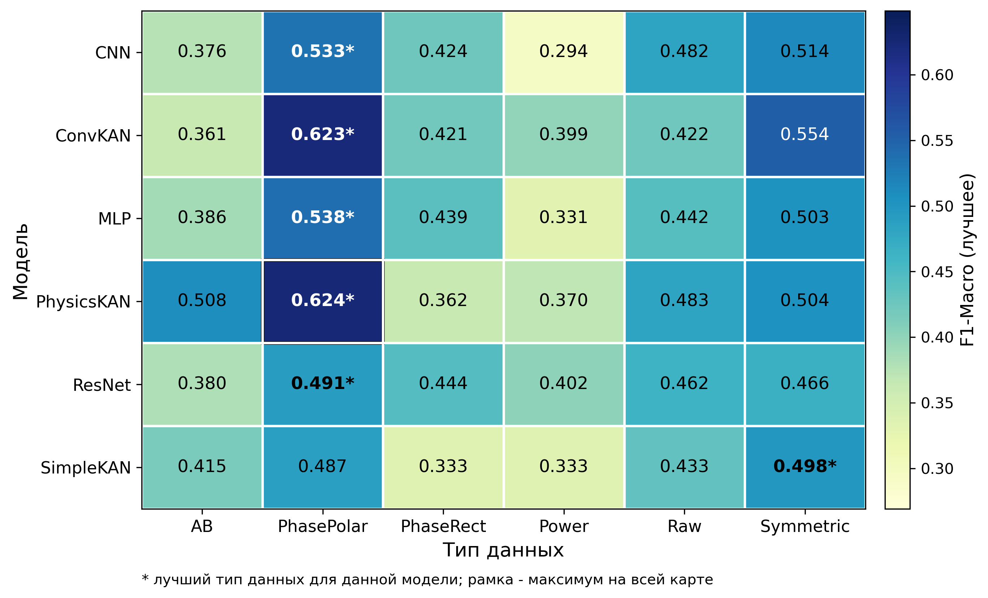
а) карта теплового анализа лучших результатов
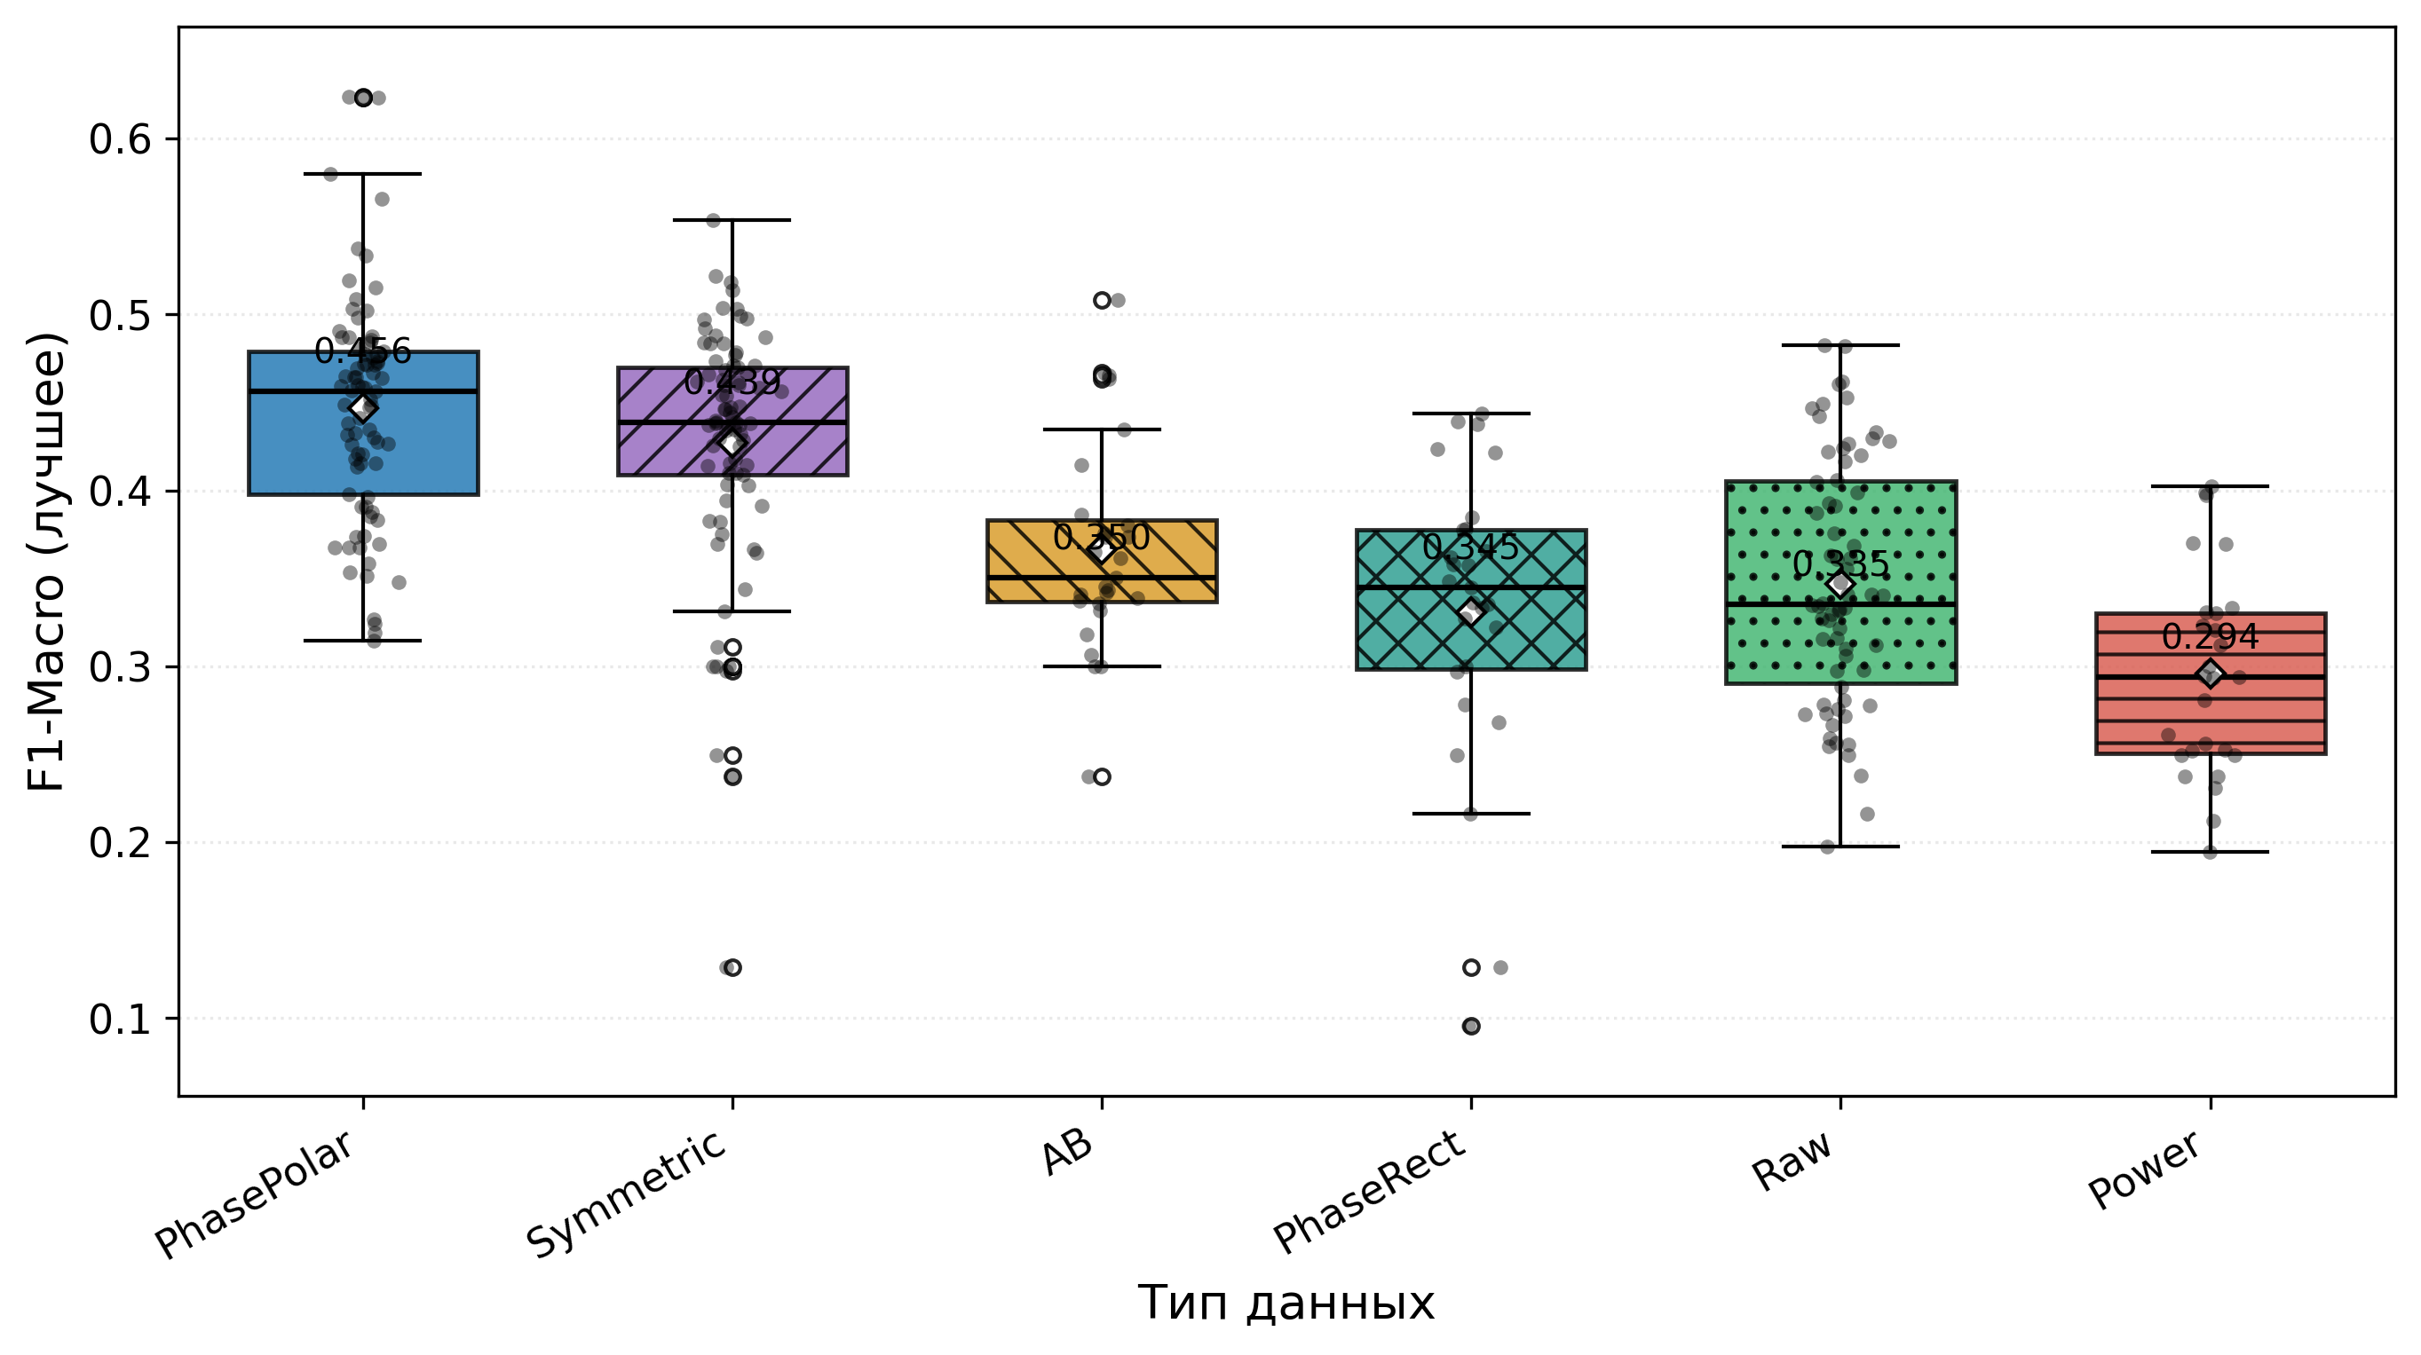
б) Boxplot – показывает разброс возможной точности моделей при разных данных, а также центральный 50% интервал.
Рисунок 1. Сравнение точности моделей при разных типах данных:
!!
Поменять типы данных на русские название и дальше по тексту тоже
!!

3.3. Выводы по результатам анализа
Проведенные эксперименты убедительно доказывают, что для создания сверхбыстрых и надежных интеллектуальных органов РЗА оптимальным является отказ от подачи нейросетям длинных «сырых» временных рядов в пользу компактных спектральных снимков.
Успех полярных координат (амплитуд и фаз) обусловлен тем, что они полностью соответствуют фундаментальным принципам теоретической электротехники. Векторное представление снимает с нейросети тяжёлую вычислительную задачу по самостоятельной аппроксимации тригонометрических преобразований и фильтрации высокочастотного шума. Вместо того чтобы тратить ёмкость матриц весов на «изобретение» преобразования Фурье, интеллектуальные алгоритмы направляют весь свой математический потенциал на поиск сложных нелинейных границ между штатными коммутациями и реальными аварийными режимами. Именно этот подготовленный спектральный базис будет использован в следующем разделе для решения сложной прикладной задачи детектирования перемежающихся дуговых замыканий и ОЗЗ.

4. Прикладная задача: детектирование ОЗЗ и ДПОЗЗ
Определив оптимальный формат данных (полярные координаты спектральных составляющих) и доказав работоспособность «сжатых» окон, необходимо проверить данный подход на практике. В качестве объекта исследования выбрана одна из самых сложных задач электроэнергетики – селективное выявление однофазных замыканий на землю (ОЗЗ) и дуговых перемежающихся замыканий на землю (ДПОЗЗ) в сетях 6–35 кВ с изолированной или компенсированной нейтралью [XX. Её выбор обусловлен высокой значимостью для комплексов БАВР. Именно развитие ОЗЗ в двухфазное замыкание на землю часто является причиной тяжелых просадок напряжения и системных аварий. В качестве математического аппарата используем модели семейства Колмогорова-Арнольда, хорошо зарекомендовавшие себя в задачах анализа осциллограмм.

4.1. Физика проблемы и ограничения классики
Сложность выявления ОЗЗ обусловлена малыми значениями токов нулевой последовательности и нестабильностью переходных процессов. С установившимися режимами традиционные защиты справляются относительно успешно, но особую опасность и сложность представляют нестабильные переходные процессы [XX, XX]. В первую очередь это дуговые перемежающиеся замыкания (ДПОЗЗ), характеризующиеся хаотичным горением дуги. Вследствие постоянных перезарядов ёмкости сети (что описывается классическими теориями Петерсена и Белякова [XX, XX]), форма напряжения нулевой последовательности (3U₀) приобретает ступенчатый или трапецеидальный вид. Это порождает резкие всплески производной dU₀/dt и колоссальный рост высших нечётных гармоник.
Традиционные электромагнитные трансформаторы напряжения в таких режимах подвержены явлениям феррорезонанса, что накладывает дополнительные нелинейные искажения на вторичный сигнал, поступающий в измерительные органы РЗА.
Другим критическим режимом является затухающее ОЗЗ (например, кратковременный пробой) – процесс, при котором после первоначального пробоя изоляции энергия плавно рассеивается на активных сопротивлениях сети. Амплитуда 3U₀ в таком случае экспоненциально спадает в течение нескольких периодов (50 ÷ 200 мс) до возникновения следующего пробоя, что порой является предвестником перехода в стабильное ДПОЗЗ или устойчивое ОЗЗ.
Классические микропроцессорные защиты, реагирующие преимущественно на действующее значение 3U₀ по первой гармонике (жёсткая уставка), в таких условиях часто дают ложные срабатывания при занижении уставки (из-за естественных несимметрий сети) или несрабатывают при затухании сигнала при высоких уставках.

4.2. Разработка детерминированного алгоритма
Объективное сравнение ИИ с традиционными подходами проводилось с помощью разработанного детерминированного (математически) алгоритма. Он работает на тех же скользящих окнах (200 мс), что и нейросети, реализуя классические критерии выявления ОЗЗ.
- ОЗЗ: Вычисление напряжения нулевой последовательности 3U₀ = U_{A} + U_{B} + U_{C} и проверка превышения скользящим RMS (действующим значением первой гармоники) заданного порогового значения (в рамках исследований выбрано 10 В и 20 мс, для большей чувствительности).
- ДПОЗЗ: Использование спектрального метода [XX]. При наличии признака ОЗЗ вычисляется коэффициент гармоник (THD) для 3U₀. Если THD> 15 %, форма сигнала признаётся несинусоидальной (дуговой).
- Затухающее ОЗЗ: Анализ тренда скользящего RMS. Если после фиксации максимума в начале окна амплитуда в его «хвосте» падает ниже 30% от пикового значения – фиксируется затухание [XX].
Примечание: Данные пороги были выбран эмпирически на основе анализа базы данных и приняты исключительно в качестве базовой уставки для оценки производительности алгоритмов.

Оценивая результаты детерминированного алгоритма (см. таблицу ниже), можно заметить, что он отлично ловит устойчивое базовое ОЗЗ (F1 = 0.82) и неплохо справляется с явно выраженным ДПОЗЗ (F1 = 0.48). Однако алгоритм не может определить затухающее ОЗЗ (F1 = 0.0). Безусловно, можно загрубить уставки, изменить временные таймеры и подобрать идеальные пороги под конкретную осциллограмму, но сделать это для всего многообразия реальных переходных процессов представляется очень сложным, или вообще невозможным. Именно эта фундаментальная сложность ручной калибровки делает применение нейросетей не просто желательным, а необходимым.

4.3. ИИ-подход: Архитектуры KAN
Решение задачи осуществлялось с использованием моделей режиме многозадачной классификации, так как в одном временном окне может присутствовать как базовое ОЗЗ, так и его подтипы (затухающее или дуговое). Во избежание утечки данных разбиение на обучающую и тестовую выборки также производилось строго по уникальным файлам осциллограмм с применением глобальной балансировки классов.
Анализ результатов эксперимента выявляет безоговорочное доминирование архитектур семейства KAN (Таблица 2). Классические свёрточные и полносвязные модели показали весьма посредственные общие результаты, а тяжёлая архитектура ResNet оказалась наихудшей, не сумев настроить свои фильтры на редкие классы дуговых замыканий. Напротив, модели семейства KAN со свёрточными фильтрами заняли лидирующие позиции.
Важно отметить принципиальное отличие ИИ-подхода от детерминированного алгоритма: все исследуемые нейросети смогли извлечь паттерны затухающего ОЗЗ хотя бы на минимальном уровне, подняв метрику F1 для этого трудноуловимого класса с абсолютного нуля до 0.33 (у ConvKAN). Модель cPhysicsKAN, оперирующая в поле комплексных чисел, также показала высокую конкурентоспособность. На текущем ограниченном наборе данных она на несколько сотых долей уступила своим вещественным аналогам, но именно эта архитектура концептуально наиболее близка к физике процесса. Она анализирует векторы напряжений в комплексной плоскости без искусственного разрыва фазы и амплитуды, что делает её дальнейшую доработку наиболее перспективным направлением.
Безусловно также стоит отметить, что исследуемые нейросети добились лучшего предсказания затухающего ОЗЗ местами за счёт того, что чаще стали его предсказывать там, где событие отсутствует, что не является верным решением. Но данный аспект может настраиваться изменением весов в обучающей функции потерь, т.е. заданием приоритетов ошибок различного рода. Это в некотором смысле сходится с идеями загрубления при расчёте уставок, только здесь модель будет сама обучаться, а человек требуется лишь задать данный весовой коэффициент или взять из рекомендуемых, как, например, применяется для коэффициентов отстроек, чувствительности, пусков и т.д. в классической теории расчёта уставок РЗА.
К тому же, стоит отметить ещё один очень важный аспекты характерный для данного набора данных – в нём очень мало случаев с интересующими ОЗЗ. По сути, здесь приводится не классическое обучение нейронных сетей на большой объёме данных, а обучение на малом наборе, что относится к передовым задачам современной науки о данных. Для этого планируется производить обучение и на синтетических данных, произвести разметку и на других осциллограммах с ОЗЗ, найденных в этом наборе осциллограмм [ХХ], что позволит увеличить количество обучающих примеров на несколько порядков.

Таблица 2. Сводная таблица метрик моделей для детектирования различных видов ОЗЗ:
Модель | № | f1 | accuracy | f1 по типам
 |  |  |  | ОЗЗ | ДПОЗЗ | затух.
ConvKAN | 1 | 0,51 | 0,97 | 0,81 | 0,36 | 0,33
PhysicsKAN | 2 | 0,50 | 0,97 | 0,77 | 0,39 | 0,23
cPhysicsKAN | 3 | 0,49 | 0,97 | 0,78 | 0,38 | 0,26
PhysicsBaseline | 4 | 0,43 | 0,36 | 0,82 | 0,48 | 0
CNN | 5 | 0,40 | 0,94 | 0,45 | 0,24 | 0,14
SimpleKAN | 6 | 0,36 | 0,94 | 0,27 | 0,11 | 0,09
MLP | 7 | 0,28 | 0,90 | 0,41 | 0,19 | 0,11
ResNet | 8 | 0,23 | 0,86 | 0,37 | 0,17 | 0,10

4.4. Визуализация надёжности
В контексте релейной защиты не всякая ошибка нейросети является критической. Чтобы оценить реальную применимость алгоритмов, абстрактные метрики были переведены в плоскость инженерного анализа с помощью двунаправленных гистограмм и матриц перекрестных ошибок.
Перевод абстрактных метрик в плоскость визуального анализа (Рисунок 2) позволяет детально оценить реальную применимость алгоритмов. В первую очередь гистограммы наглядно демонстрируют «слепоту» жёсткой детерминированной логики: базовый математический алгоритм даёт массивный столб ложноотрицательных решений для затухающего ОЗЗ. Математика, требующая строгого удержания амплитуды, воспринимает спад сигнала как исчезновение аварии и возвращает систему в состояние «Норма», что в реальности приведёт к отказу защиты или срыву записи осциллографа БАВР.
В свою очередь, матрицы ошибок для нейросетевых моделей выявляют феномен допустимости перекрестных ошибок ИИ. Сети могут ошибаться во внутренней классификации подтипов (например, предсказывать ДПОЗЗ при фактическом наличии простого ОЗЗ, о чём свидетельствуют значения вне главной диагонали). Однако матрица базового класса ОЗЗ доказывает, что нейросеть в 90–99% случаев абсолютно верно определяет сам факт наличия замыкания на землю. Более того, нейросети (особенно cPhysicsKAN и ConvKAN) демонстрируют превосходство адаптивности перед человеческой экспертной разметкой, которая зачастую носит субъективный характер на границах перехода «редких пробоев» в «стабильную дугу». Модели улавливают саму нечеткую форму переходного процесса, а не просто жесткий порог амплитуды, что гарантирует высокую надежность выявления нестационарных режимов.
Вывод по разделу: Применение сетей Колмогорова-Арнольда (и в перспективе – их комплексной реализации cPhysicsKAN) для детектирования ОЗЗ и ДПОЗЗ доказало свою эффективность. Интеллектуальные алгоритмы способны выявлять затухающие и нестационарные дуговые режимы с надежностью, недоступной традиционным математическим фильтрам, при этом гарантируя безотказное определение самого факта замыкания на землю.

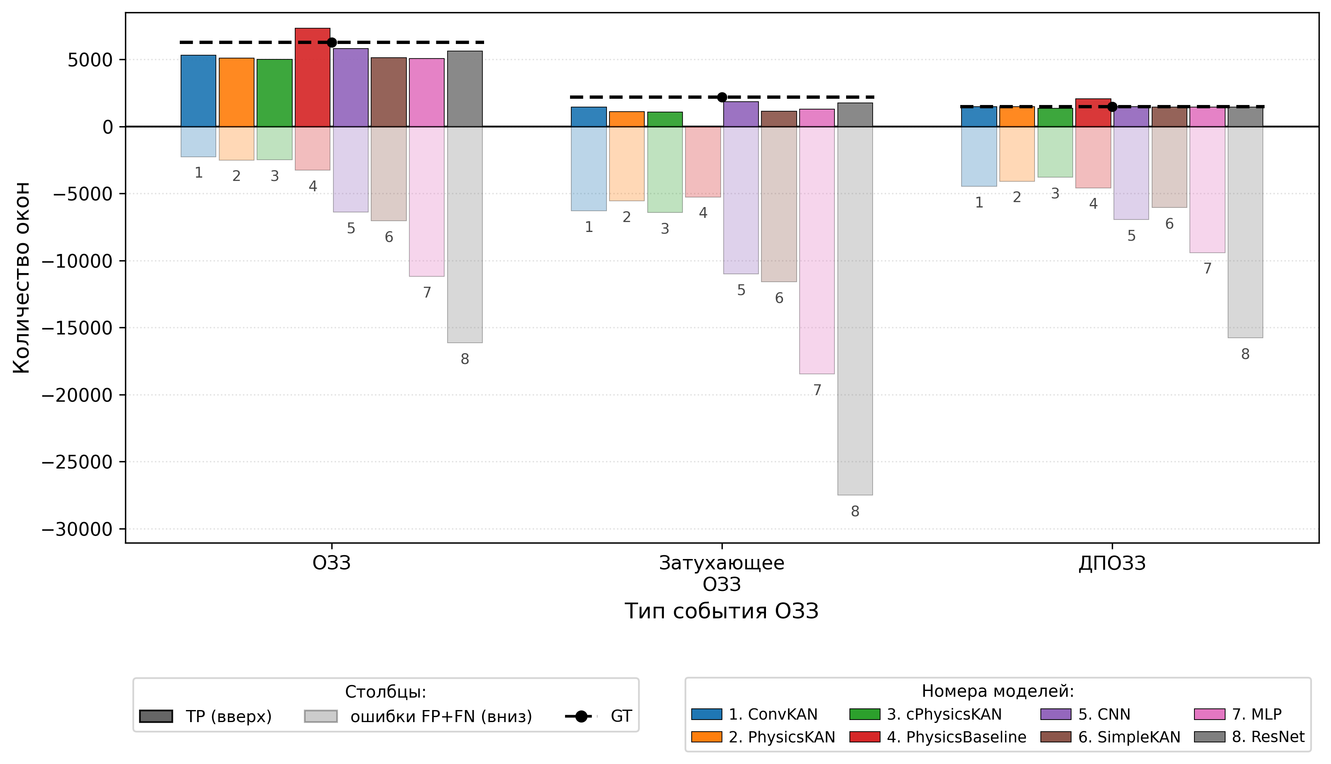
а) в абсолютных значениях
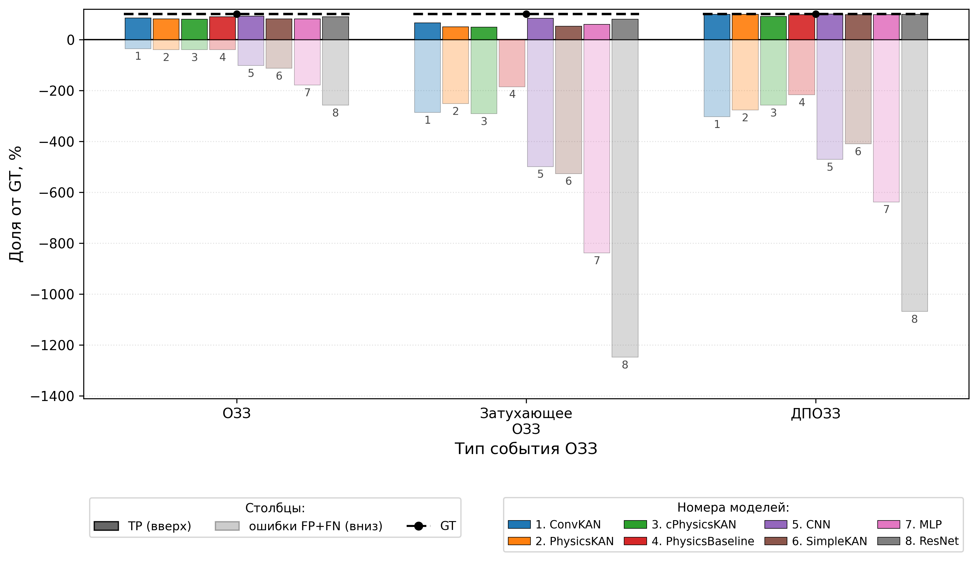
б) в относительных величинах
Рисунок 2. Двунаправленная гистограмма предсказаний ОЗЗ

Таблица ХХ. Матрица перекрёстных ошибок в относительных величинах для PhysicsBaseline
истина | Предсказания
истина | Есть ОЗЗ |  | Затухающее |  | ДПОЗЗ
истина | Нет | Да | Нет | Да | Нет | Да
Нет | 98,8 | 1,2 | 98,8 | 1,2 | 97,8 | 2,2
Да | 10,3 | 89,7 | 100 | 0 | 1,7 | 98,3

Таблица ХХ. Матрица перекрёстных ошибок в относительных величинах для ConvKAN.
истина | Предсказания
истина | Есть ОЗЗ |  | Затухающее |  | ДПОЗЗ
истина | Нет | Да | Нет | Да | Нет | Да
Нет | 99,4 | 0,6 | 97,3 | 2,7 | 97,9 | 2,1
Да | 15,4 | 84,6 | 34,1 | 65,9 | 0,3 | 99,7

РАЗРЫВ для двух картинок 1

РАЗРЫВ для двух картинок 2

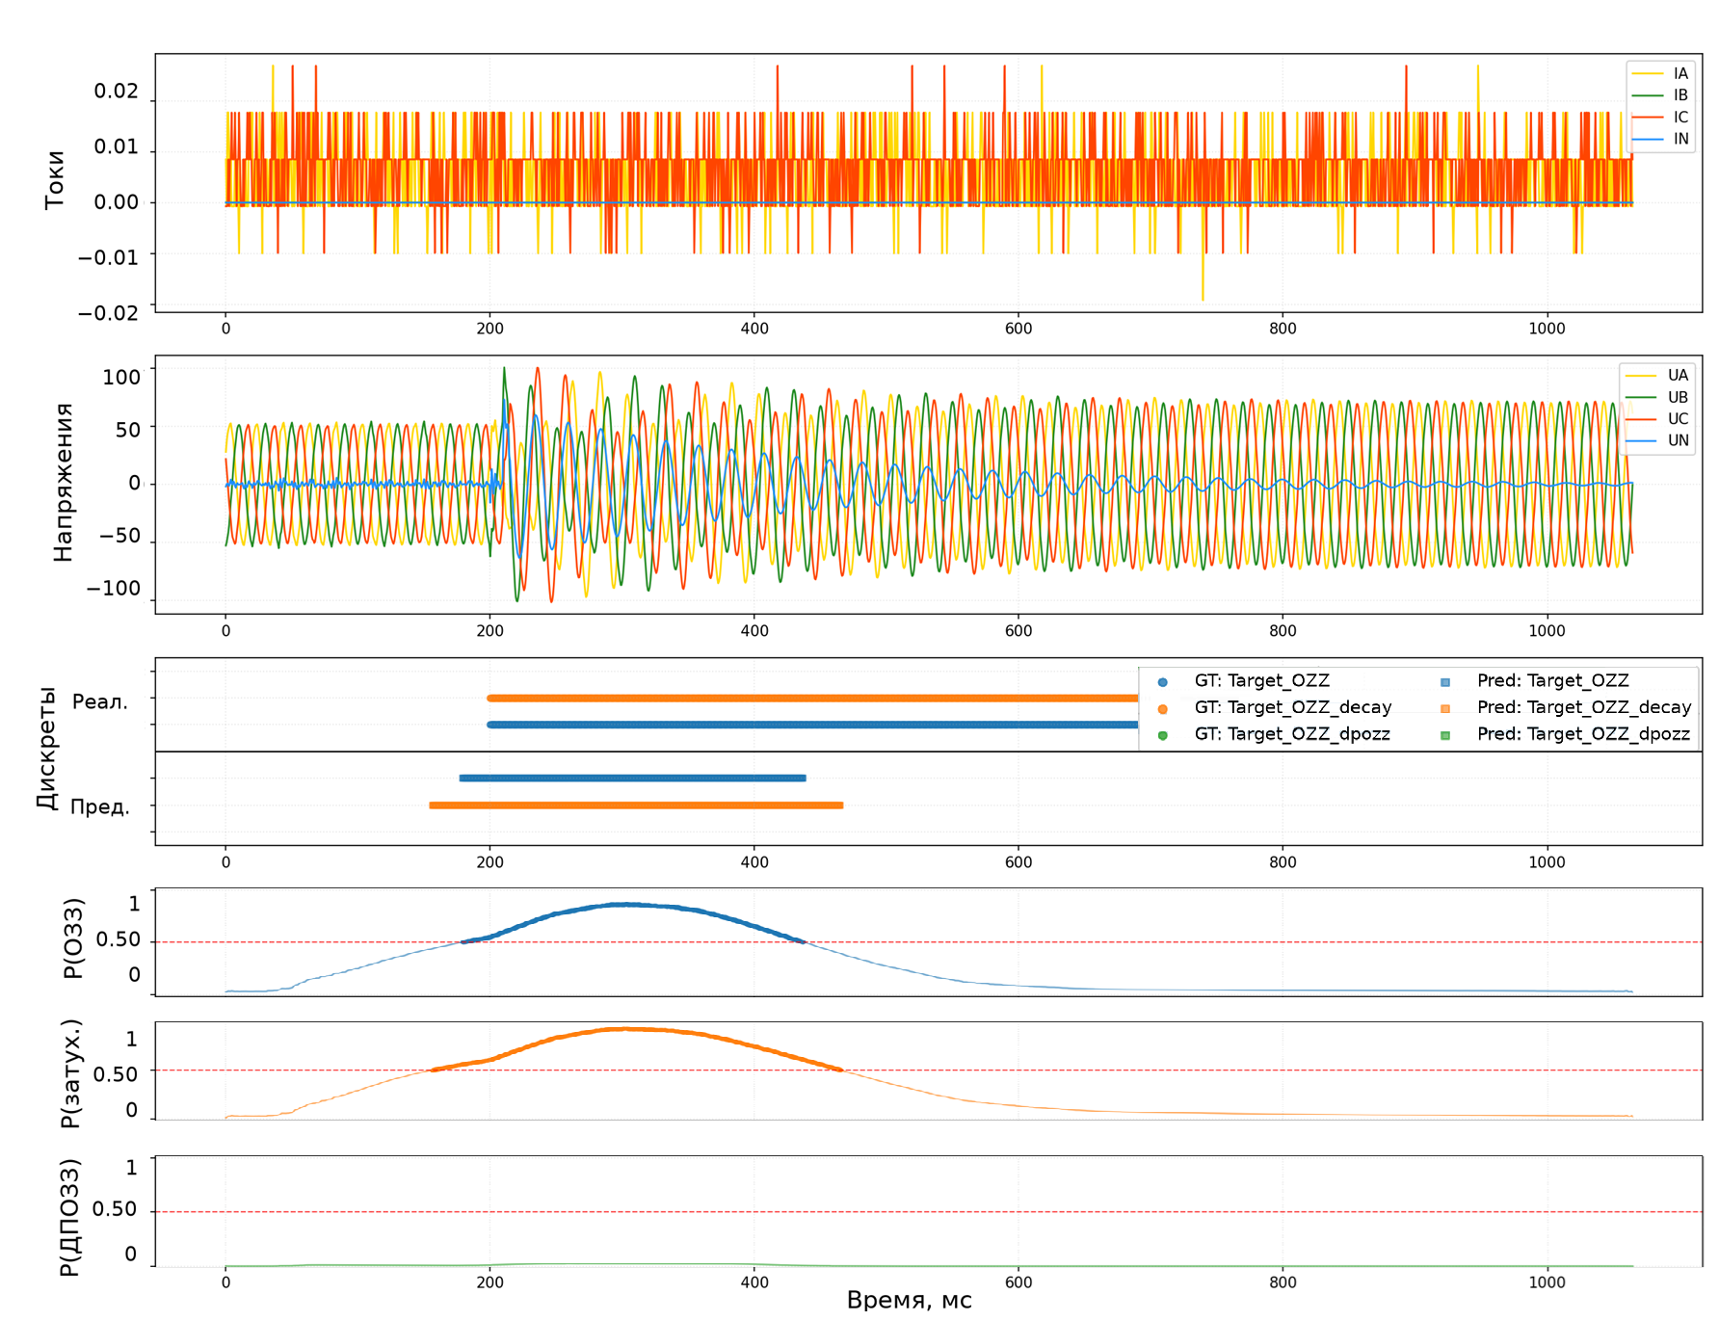 | 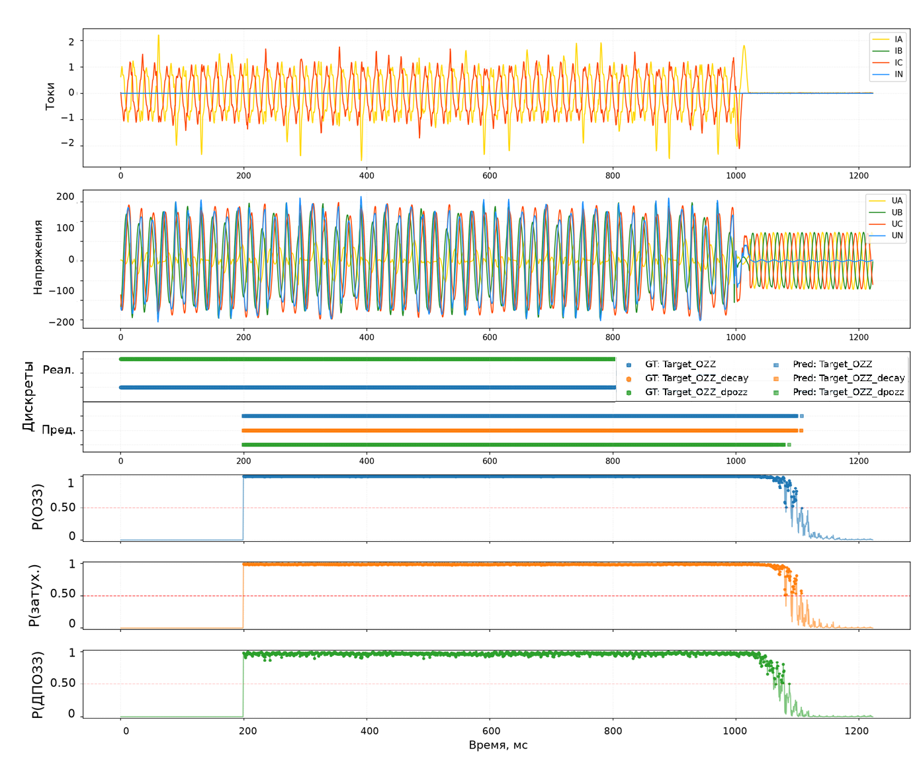
а) Пробой и затем затухающее ОЗЗ | б) ДПОЗЗ.
Рисунок 3. Разметка реальных осциллограмм с помощью ConvKAN с отображение вероятности/

РАЗРЫВ для двух картинок 3

РАЗРЫВ для двух картинок 4

5. Обсуждение и векторы будущего развития
Проведенное исследование позволило сформировать надёжный фундамент для применения нейронных сетей в задачах релейной защиты. Однако в процессе поиска оптимальных решений был выявлен ряд фундаментальных ограничений текущего подхода, которые диктуют необходимость модернизации парадигмы в будущих работах.

5.1. Ограничения избыточных архитектур
В стремлении максимизировать точность классификации авторами также были исследованы сложные структурные модификации сетей: иерархические модели (с предварительной независимой обработкой фаз) и гибридные архитектуры (параллельная подача «сырых» временных рядов и спектральных признаков). Результаты этих экспериментов оказались отрицательными.
Идея предварительной раздельной группировки фазных токов и напряжений до их общего смешивания (иерархическая обработка) дала положительный эффект лишь для классических сетей (CNN, ResNet), помогая им структурировать данные. Однако для моделей PhysicsKAN этот подход оказался вредным: поскольку сеть уже содержит жёсткую предметную логику на базовом уровне (операции деления и умножения), дополнительное архитектурное наслоение лишь снизило стабильность процесса обучения и привело к падению точности.
Попытка же наделить нейросеть «двойным зрением» (гибридные архитектуры), подавая параллельно и сырые мгновенные значения, и спектральные векторы, привела к нестабильности обучения.
Этот результат подтверждает применимость принципа «бритвы Оккама» для задач машинного обучения в электроэнергетике. Физически обоснованный базис (спектр, комплексные числа) и компактная архитектура KAN работают надёжнее, чем избыточное нагромождение слоёв и данных, особенно на не больших наборах данных.

5.2. Концепция адаптивного исторического окна
Выявленный «парадокс сжатой стратегии» открывает путь к принципиально новому подходу формирования входных данных для микропроцессорных терминалов. Традиционные алгоритмы используют жёстко фиксированное скользящее окно (например, 1 период промышленной частоты). Однако, результаты показывают, что для быстродействующих защит анализ полного окна избыточен и ведет к переобучению алгоритмов ИИ.
Перспективным вектором развития является концепция адаптивного исторического окна. Терминал РЗА может работать в фоновом сверхбыстром режиме, оценивая только разницу между текущим мгновенным вектором и вектором «чистого» предаварийного режима (режим «2p»). При выявлении подозрительных нелинейных искажений (например, нарастании THD или появлении затухания, характерного для ОЗЗ) система динамически расширяет окно анализа для проведения глубокой нейросетевой классификации. Это позволит достичь идеального баланса между быстродействием измерительного органа и используемой вычислительной мощностью процессора
Данная функция может быть использована и за счёт работы нескольких сетей: детектора и глубокого анализатора. Это позволит не нагружать устройство постоянным расчётом, требуемым для работы анализатора.

5.3. Стратегическая дорожная карта модернизации
В фундаментальной плоскости главным вектором является переход к парадигме смещения фокуса с усложнения математических архитектур на радикальное повышение качества признакового пространства. Ключевой задачей станет реализация методов самообучения без учителя на всём доступном массиве неразмеченных осциллограмм. Обучение глубоких моделей прогнозировать форму сигнала в полярных координатах на следующем шаге времени позволит нейросети самостоятельно выучить фундаментальные законы работы конкретной энергосистемы.
Наличие верифицированных экспертами баз данных реальных осциллограмм [Ссылка на статью про Датасет] открывает возможность перехода к глубокой классификации повреждений. В будущих работах планируется обучить нейросетевые модели не просто выявлять факт ОЗЗ, но и селективно различать физическую природу дугового процесса (по классическим теориям зажигания дуги) [Ссылка на статьи про RTDS и ЦТТН], а также гарантированно отстраиваться от ложных сигналов при штатных коммутациях в сети, которые могут имитировать признаки аварии.
В прикладной плоскости полученные результаты открывают путь к модернизации органов БАВР. Архитектуры PhysicsKAN (и cPhysicsKAN в режиме мгновенных снимков «2p») будут применены для синтеза адаптивных реле направления мощности (РНМ). Способность KAN-сетей выстраивать сложные нелинейные характеристики в комплексной плоскости позволит преодолеть ограничения жёстких зон классических РНМ. А также разработанные классификаторы обладают высоким потенциалом для внедрения в терминалы автоматики в качестве умных регистраторов аварийных событий. Их задачей станет не прямое отключение сети, а селективный пуск осциллографов при выявлении нетипичных аномалий-предвестников, а также автоматическая генерация первичных текстовых отчетов об инцидентах для диспетчерского персонала.

Заключение
В представленном исследовании решена фундаментальная задача оптимизации признакового пространства для нейросетевого анализа электромагнитных переходных процессов. Анализ результатов позволяет сформулировать следующие выводы:
- Попытки применения алгоритмов глубокого обучения напрямую к «сырым» мгновенным значениям токов и напряжений признаны экстенсивным путём, ведущим к перегрузке микропроцессоров. Установлено, что классическая электротехническая теория (векторы, фазовые углы, симметричные составляющие) является удобным базисом для ИИ. Предварительная спектральная обработка снимает с нейросети задачу аппроксимации тригонометрических зависимостей, позволяя фокусироваться на поиске нелинейных границ аварийных режимов. Особенно учитывая, что спектральные характеристики и так рассчитываются в большинстве терминалов РЗА – они выступают лучшими входными данными.
- Доказано, что для выявления аварийных паттернов интеллектуальным измерительным органам не обязательно анализировать полную форму сигнала на длительном историческом интервале. Подача на вход сети всего двух временных срезов (предаварийного режима и первой точки аварии) обеспечивает достаточный градиент для принятия верного решения, что открывает путь к кратному снижению вычислительной нагрузки на микропроцессор терминала. Стоит отметить, что именно данная концепция часто используется в различных адаптивных уставках.
- На примере задачи детектирования дуговых перемежающихся замыканий (ДПОЗЗ) показано, что ИИ успешно выявляет нестационарные паттерны там, где жёсткая математическая логика с фиксированными уставками сталкивается с сложностями.
- Проведённые исследования показывают, что будущее ИИ в энергетике – это не замена физики «большими данными», а их глубокая архитектурная проработка. Разработанные алгоритмы открывают путь к созданию более быстрых, точных, а возможно и интерпретируемых органов РЗА и БАВР.

Список литературы

1. Оформляется в соответствии с требованиями, опубликованными на портале.

References

1. Транслитерируется в соответствии с требованиями, опубликованными на портале.

